Πόσες συλλαβές;

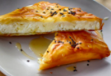
(η) πίτα
πί-τα 2

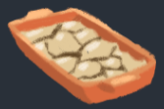
(το) ταψί
τα-ψί 2

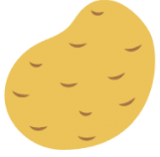
(η) πατάτα
πα-τά-τα 3

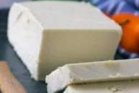
(η) φέτα
φέ-τα 2

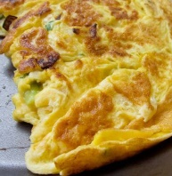
(η) ομελέτα
ο-με-λέ-τα 4

